云南财经大学2012-2013学年英才奖学金
获奖学生公示名单

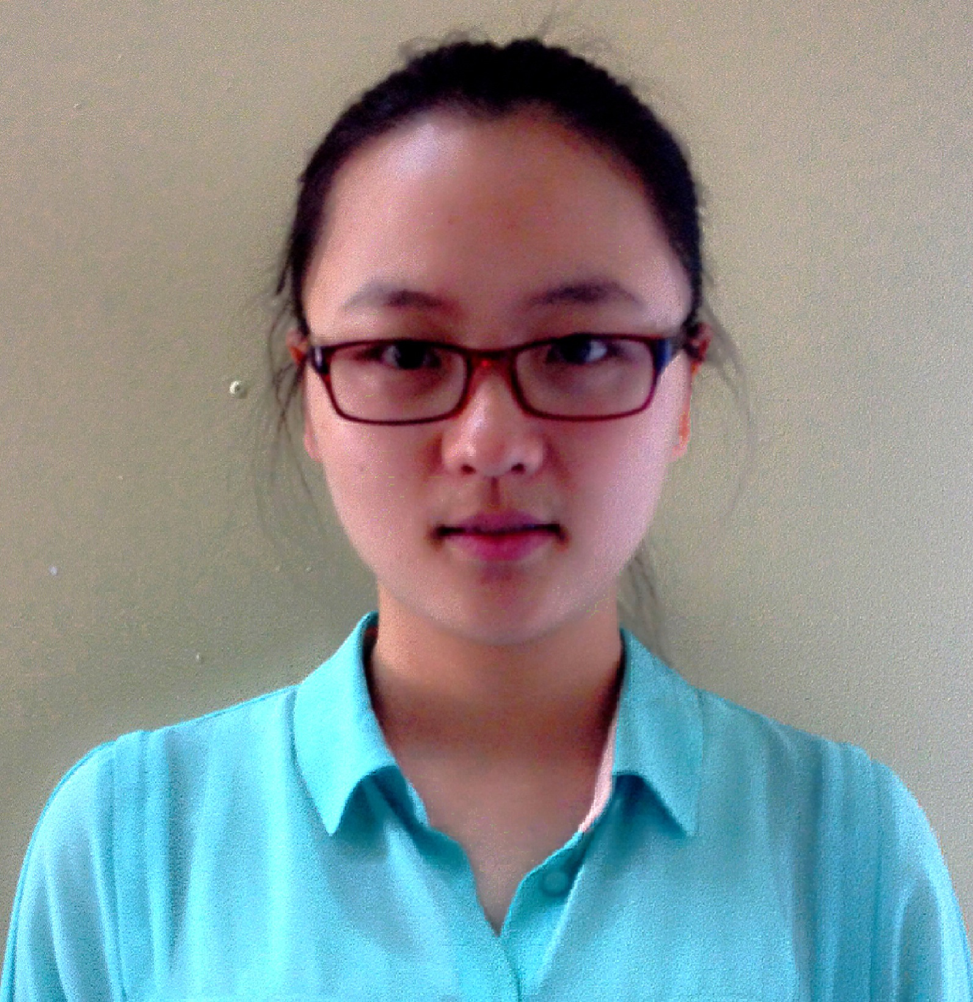
应艳：女，中共党员,统计与数学学院2010级经济学创新人才培养基地班学生，曾任班长、生活委员。
省级以上获奖情况：1. 2012-2013学年获国家奖学金；2. 2011年获全国大学生数学建模竞赛云南赛区本科组三等奖；3. 2012年10月获全国大学生数学建模竞赛“云南赛区本科组一等奖”；4. 2012年获全国大学生英语竞赛三等奖；5. 2013年完成的全国大学生创新创业项目成果入选全国90篇优秀论文。


高晋瑾：女，中共党员，城市与环境学院资国10-1班学生，先后担任过校团委书记助理、博论社社长、城市学院辩论队队长。
省级以上获奖情况：1. 2012-2013学年获国家奖学金；2. 2012-2013学年获云南省级三好学生；3. 2012年10月获全国大学生数学建模竞赛“云南赛区本科组一等奖”；4. 2011-2012学年获省政府奖学金；5. 2013年5月代表学校参加“俭约云南”省级辩论赛获一等奖。


张晓雨：女，传媒学院广告10-1班学生。担任校学生会办公室以及学生自律委员会外联部干事，从大二开始担任班长，大三担任学院辩论队队长。
省级以上获奖情况：1. 2012-2013学年获省政府奖学金；2. 2013年5月代表学校参加“俭约云南”省级辩论赛获一等奖；3.第三届云南大学生广告艺术大赛获二等奖；4.中国大学生广告艺术节获两项学院奖；

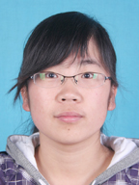
刘丹丹：女，物流学院物流10-1班学生，曾担任云南财经大学物流学院团委副书记。
省级以上获奖情况：1. 2012-2013学年获国家奖学金；2. 2012年5月获省级三好学生；3.2013年5月获省级优秀学生干部；4. 2011-2012学年获省政府奖学金。


周方舟：女，中共预备党员，金融学院金融10-1班学生，曾任学校艺术团舞蹈队队长、班级生活委员、班长。
省级以上获奖情况：1. 2012-2013年度国家奖学金；2. 2011年云南省第六届大学生运动会健美操比赛甲组组合风采第1名；3. 2011年云南省第六届大学生运动会健美操比赛甲组放飞梦想第4名；4. 2011-2012学年度云南省级三好学生。

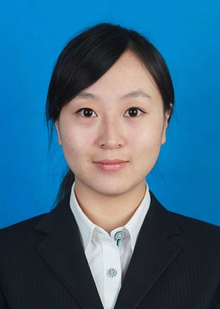
张籍：女，国际工商学院2010517B班学生， 现任班级团支书、学生党支部组织委员，曾任院团委副书记、宣传委员。
省级以上获奖情况：1. 2012-2013学年获国家奖学金；2. 2012-2013学年获云南省级优秀学生干部；3. 团队在云南省创新创业技能大赛中荣获本科组金奖；4. 2013年获云南高校微博大赛三等奖。

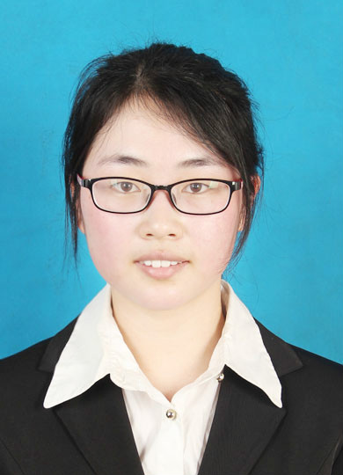
任晨：女，国际工商学院2010512班学生，担任国际工商学院学生第三党支部组织委员。
省级以上获奖情况：1.2012-2013学年获国家奖学金；2.团队在云南省创新创业技能大赛获本科组优秀奖；3. 2010-2011学年获省政府奖学金；4.2012-2013学年获省级三好学生。


王佩：女，中共党员，旅游与服务贸易学院旅游管理专业旅游11-1班学生，任学习委员。
省级以上获奖情况：1.2012-2013学年获国家奖学金；2.2011年获全国大学生语言文字基本功大赛三等奖；3. 2012-2013学年获云南省级三好学生。


陆华巾：女，中华职业学院财务管理11-3班学生。
省级以上获奖情况：1.2012-2013学年获国家奖学金；2.2012年获全国大学生英语竞赛二等奖；3.2011-2012学年获省政府奖学金。


何霖茜：女，中共预备党员，会计学院卓会12-1班学生，担任学院ACCA学联会会长、本班班长。
省级以上获奖情况：1. 2012-2013学年获国家奖学金；2.第十五届全国大学生英语竞赛获三等奖；3. 2013年度获ACCA优秀学生奖学金。

